Конкурс исследовательских работ и проектов учащихся
общеобразовательных учреждений Республики Дагестан
«Науки юношей питают»

Исследовательская работа
на тему:
« Волшебство рифмы вокруг нас»
Предметное направление: Русский язык и литература
Автор:
Базанаев Хасан Шамильевич
ученик 2 «Б» класса
МБОУ «Чинарская СОШ №2 имени М.М.Гусаева»
С. Чинар Дербентского района
Контактный телефон: 89285544588
E-mail:
E-mail:khasan.bazanaev@mail.ru

Научный руководитель:
Расулова Манфинат Расуловна
Учитель русского языка и литературы
МБОУ «Чинарская СОШ №2 имени М.М.Гусаева»
Контактный телефон:89285544588

manfinatrasulova@yandex.…

1

Оглавление.
Введение. Актуальность.
Основная часть.
1.Рифмы в моих рисунках.
2. Волшебство рифмы в природе моего Агула.
3. Кто же, братцы, патриот?»
4. Словарик собственных рифм.
5.. Путешествие за рифмами в детскую литературу.
6. Смешные стишки.
7. Братья наши меньшие.
Заключение.
Литература
Приложение.

Цель проекта: Узнать все о рифме; исследовать использование рифмы детскими поэтами; определить, легко ли сочинять стихи.
Задачи проекта:
Найти сведения о рифме и об их разновидностях.
Изучить применение рифмы в разных областях.
Узнать, для чего она нужна.
Научиться придумывать рифмы и складывать их в стихи.
Составить собственный словарик рифм
Введение.
Актуальность.
У учащихся начальных классов очень часто возникают вопросы, на которые они хотят получить ответы. Изучение лингвистических интересов детей свидетельствуют о том, как дети хотят узнать о языке побольше. При этом вопросы типа «Кто придумал язык», «Как люди научились говорить» и подобные стоят в одном ряду с другими вопросами, отражающими любознательность ребят вообще. Именно это и является благодатной почвой для пробуждения интереса к русскому языку, к проблемам языкознания. Это позволяют учителю выработать интерес ребят к словесности, к родной речи, к истории своей Родины. Однако школьная программа, строгие рамки урока не всегда позволяют ответить на все вопросы детей, показать им богатство и красочность русского языка, раскрыть его «секреты». И в этом случае на помощь учителю приходят внеклассные занятия как продолжение урока и даже его дополнение.
После одного из таких внеурочных занятий Хасан вернулся из школы, вдохновленный рифмами, стал подбирать рифмы на все слова, стал сочинять короткие стишки, рисовать, а потом к рисунку сочинять стишки. Далее он решил сочинять стишки к фотографиям. Понял, что волшебство рифмы можно найти во всем. И взялся за работу. На это у него уходило все свободное время.

Тот, кто жизнью живет настоящей,
Кто к поэзии с детства привык,
Свято верует в животворящий
Полный разума русский язык. Н. Заболоцкий
Получается, что я живу жизнью настоящей. Я обожаю писать, читать, сочинять стихи, рисовать. Люблю я рисовать природу, животных, насекомых. Когда мне бабушка сказала, что я могу участвовать в конкурсе, не было предела моей радости. Стихи мне читали с самых малых лет. Их я знаю много. Я принимал участие в разных конкурсах и побеждал. Но я не знал ничего о рифме. Впервые о рифме я услышал в первом классе. Учительница с помощью рифм повторяла разные буквы. (Егерь Евгений ехал на еноте, Ежиха ежевику ела на болоте.)
Уже во втором я сам пишу стишки. Я понял, что концы стихов должны быть созвучны. Оказывается: это и есть РИФМА. Пишу я на разные темы. Стих про дождик я написал, когда лил он, не переставая. И солнышко я попросил выйти из-за туч.
Раздел 1. Рифмы в моих рисунках (Мои первые стихи и рисунки.)
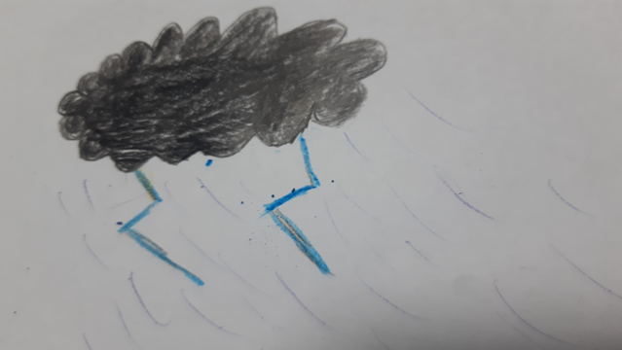  Дождик тихо льёт и льёт.  Нам покоя не даёт.  Не может остановиться,  Делает грустными лица | 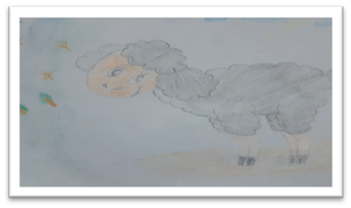  Идет овечка к речке,  А та течёт, течёт.  Небо покрыла тучка.  Солнце не печёт
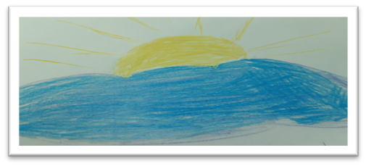.  Солнце золотистое,  Яркое, лучистое.  Выйди из-за тучек,  Останови ты дождик. | 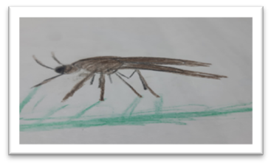  Летит, летит комарик,  Жужжит, жужжит, жужжит.  А навстречу Омарчик  Пыхтит, пыхтит, пыхтит
На лето дедушка отвозит меня в Агул. Эти поездки мне запоминаются каждая по-своему. Моя первая поездка запомнилась мне градом. Это было здорово! Другая – брусникой. Я вместе с бабушкой и дедушкой собрали целое ведро. А третья – прекрасной погодой, знакомством с новыми друзьями. Эти поездки вдохновляют меня писать стихи. Там они у меня получаются лучше. И нет проблем с рифмой! Её подсказывает сама природа.
Раздел 2
Волшебство рифмы в природе моего Агула.
Моя поездка в Агул.
Туман, дорога, гравий, град.  Скоро осень, листопад.  Поездка с дедом в мой Агул.  Не забыть родной аул!  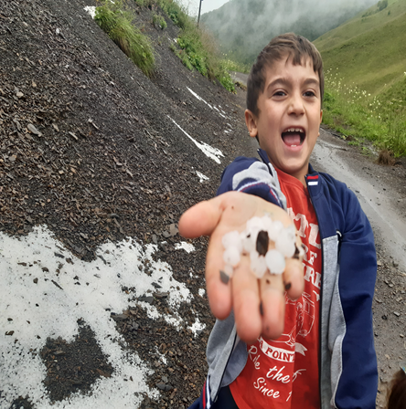 | 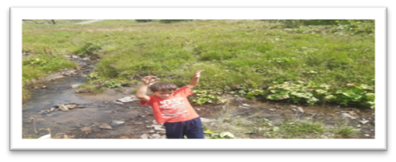  Какое местечко!  Рядом луг и тут же речка.  Река течет, течет, блестит,  Птица-свистун на ветке свистит
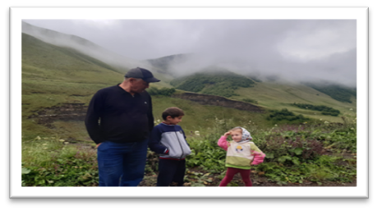  . | Моя сестренка и мой дед,  Как сильно я вас люблю.  Нарву цветов большой букет  И Аминке подарю.

Как я уже сказал волшебство рифмы можно ощутить во всем. Особенно сильно оно ощущается в стихах о Родине.

Раздел 3
Кто же, братцы, патриот?
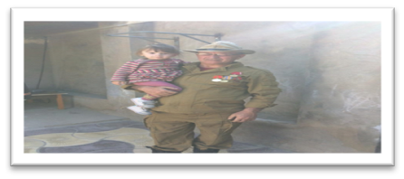  Вот мой дед прошел Афган.  Он Родину защищал.  А теперь он с нами.  Посмотрите сами. | 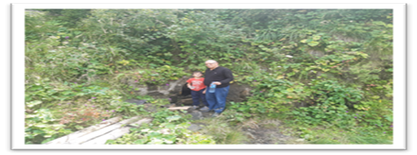  Мой дед любимый  Дорогой, родимый.  Я с тобою рядом  Буду, когда надо!
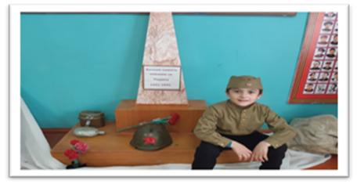  Прадед тоже боевой:  Воевал на передовой.  Он для меня всегда герой.  Смелый,храбрый,волевой! | 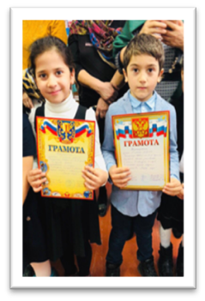  Я тоже Родину люблю.  Люблю я предков и страну.  Люблю читать, люблю мечтать.  А в конкурсах - побеждать !

Раздел 4

Словарик собственных рифм
Аккуратно - | Приятно, понятно, опрятно, уютно.
Билет - | Куплет, омлет, арбалет.
Вагон- | Огонь, прогон, загон.
Газета - | Конфета, котлета, цыплята.
Дочка - | Точка, бочка, ручка, почка
Животные - | Голодные, холодные, веселые, песочные, молочные.
Завод - | Пароход, луноход, провод.
Инженер - | Миллионер, милиционер.
Костер - | Шахтер, вахтер, лифтер.
Лимон - | Бидон, ОМОН.
Мороз - | Паровоз, провоз.
Неделя - | Одеяло, убежала
Огурец - | Холодец, молодец, подлец.
Пример | Шифоньер,
Ребенок - | Котенок, утенок, львенок.
Сорока - | Воровка, уловка,
Торт - | Порт,черт
Ужин - | Дружен, стрижен, утюжен.
Финиш - | Трусишь, дружишь, видишь.
Хозяин - | Воин, барин,
Цирк - | Трюк, брак, мрак.
Чучело - | Мяучело, пугало
Шорох - | Порох, ворох, горох
Щенок - | Пенёк, уголок, брак
Экипаж - | Пилотаж, шантаж,
Юннаты - | Пираты, кроты, горизонты
Яйцо - | Кольцо, блюдце.

Раздел 5
Путешествие за рифмами в детскую литературу.
Исследуя виды рифмы, я научился легко определять их виды. Помогала мне моя бабушка.
Зима
Н Лисич.  Простор сияет чистый ,  Белым-бела земля.  Под шубою пушистой  Сады, луга, поля.  Перекрестная рифма | Е.Аксельрод.  Городу ночью холодно стало,  Ночь для него одеяло достало.  Снегом заботливо город одела  И посветлела от доброго дела.  Парная рифма.
Весна
Г. Ладонщиков  Леня с Петей, Взяв лопаты,  Помогать пришли весне.  Разбивают лед ребята  И разбрасывают снег.  Перекрестная рифма | Агния Барто  Уже весна в календаре,  Но всюду лужи во дворе,  И сад пустой и голый.  Везде вода течёт рекой,  Парная рифма.
Рифмы для досуга
И. Токмакова  Ложка –это ложка.  Ложкой суп едят.  Кошка –это кошка.  У кошки семь котят.  Перекрестная рифма | И. Токмакова.  Тряпка –это тряпка,  Тряпкой вытру стол.  Шапка – это шапка.  Оделся и пошел.  Перекрестная рифма
Стихи о дружбе
Энтин Юрий  Всё с друзьями пополам  Поделить мы рады!  Только ссориться друзьям  Никогда не надо!  Перекрестная рифма | А. Кузнецова  Мы поссорились с подружкой  И уселись по углам.  Очень скучно друг без дружки!  Помириться нужно нам.  Перекрестная рифма
Веселые стихи про животных
Рыбе рак сказал одной:  -Руки мой перед едой.  Удивилась рыба: - Где?  Я и так живу в воде.  И к тому же вместо рук,  У меня плавник вокруг  Парная рифма. | Пчелы гонятся за Мишкой.  "Жу-жу-жу, не будь воришкой!  Меда нашего не трогай,  Проходи своей дорогой!"  Парная рифма.

Раздел 6
Очень люблю смешные стишки, где буквы оказываются не на своем месте. В них рифма еще интереснее.
Сели в лоЖку и — айда! -  По реке туда-сюда!  Жучка буДку не доела:  Hеохота. Hадоело. | Тает снег. Течет ручей.  Hа ветвях полно Врачей.  Hа виду у детворы  КрыСу красят маляры.
Мама с Бочками пошла  По дороге вдоль села.  Врач напомнил дяде Мите:  «Hе забудьте об одном: | Обязательно примите  Десять Цапель перед сном».  Старый дедушка Пахом  Hа коЗе скакал верхом.
Я понял, что это не омонимы. Просто в этих стихах буквы заблудились.
Автобус номер двадцать шесть.  Баран успел в автобус влезть,  Верблюд вошел, и волк, и вол.  Гиппопотам, пыхтя, вошел.  Дельфин не мог вползти в вагон.  Енот не может выйти вон.  Жираф — как дернет за звонок:  Змею он принял за шнурок.  Индюк спросил: — Который час? —  Козел сказал: — Не слышу вас. —  Лиса сказала: — Скоро семь. —  Медведь сказал: — Я всех вас съем! | Скажу я слово глубоко,  А ты ответишь:  (мелко)  А прекрасное слово добро  Имеет антоним  (зло)  А на слово хорошо  Ты ответишь  (плохо).
Мы прошли синонимы. Я подумал, почему же С. Маршак их не знает. Он повторяет слово «сказал». Об этом я сказал бабушке. Она мне объяснила, что это говорят разные животные. Они жужжат, мычат, ворчат, воют. И слово «сказал» здесь обозначает речь разных животных.  Понял, что он гений! | Я с огромным интересом играю в игру «Заверши стих», используя антонимы и синонимы – хороший материал для рифмы.

Раздел 7. Теперь я хочу, чтобы и друзья мои увлеклись рифмой. Я придумал игру «Закончи стих». Эту игру я провел в классе.
Закончить стишки, подобрать продолжение.
Тема: «Братья наши меньшие»
Я: | Класс:
Убежал мой милый кот - | Кто же мне его найдет? (Диана)
Кот котенка потерял - | И кота мне очень жаль. (Шамиль)
Серый милый мой котенок - | Как люблю тебя ,мой львенок. (Цибац)
Взялся я кормить кота - | Так как миска уже пуста. (Айша)
Макс мой любит очень мясо - | Я даю ей - все ей мало. (Исмаил)
Прибежала к Максу Мурка - | Думая, что рядом норка. (Марат)
Макс завел себе дружка | Сразу стало два кота. (Султан)
Рано утром на заре кукарекал петушок. | Кукуруза во дворе.  Накормлю тебя, дружок. (Диана)
На поляне я гулял.  Травку сочную нарвал. | Принесу коровушке  Накормлю Бурёнушку. (Шамиль)
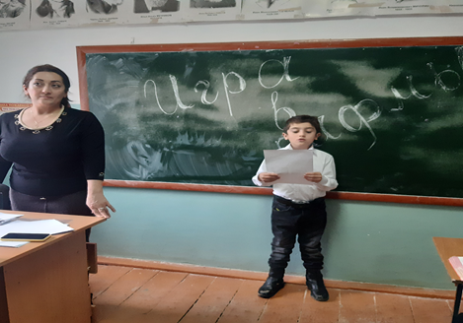 | 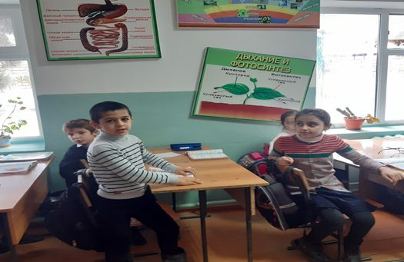
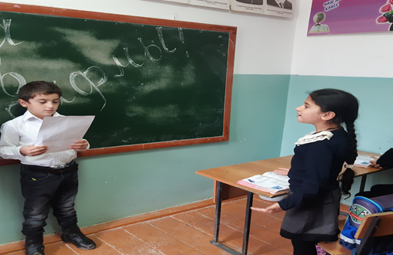 | 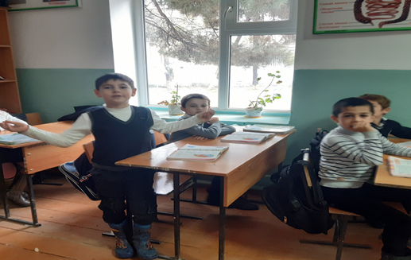

Заключение.
В ходе исследования:
Я узнал:
Волшебство рифмы можно ощутить везде. Оно рядом с нами, оно во всем. В природе, в поэзии, в прозе. Она в загадках, в сказках и в рассказе.
Я научился:
Сочинять рифмы к рисункам, фотографиям.
Находить интересные рифмы в разных произведениях и определять их вид.
Составлять собственный словарик рифм.
Подбирать рифмы к словам.

Теперь я все вокруг воспринимаю в рифмах. И это очень интересно. Мир для меня стал цветным и нескучным. Я решил для себя, что буду продолжать свои исследования. Не просто буду рифмовать слова, а буду сочинять стихи.

Руководитель:
Занимательная форма подачи научных сведений призвана пробудить интерес детей к языку, облегчить восприятие лингвистических тем и не только. Здесь задачи намного шире. Она должна способствовать самостоятельности учащихся, творческой инициативы, более прочному и сознательному и усвоению изученного на уроке материала, совершенствованию навыков лингвистического анализа, повышению уровня языкового развития школьников. На примере исследовательской работы с Хасаном могу с уверенностью сказать, что эта форма деятельности работает успешно.

Успехов Хасану в дальнейших исследованиях!

ПРИЛОЖЕНИЕ.

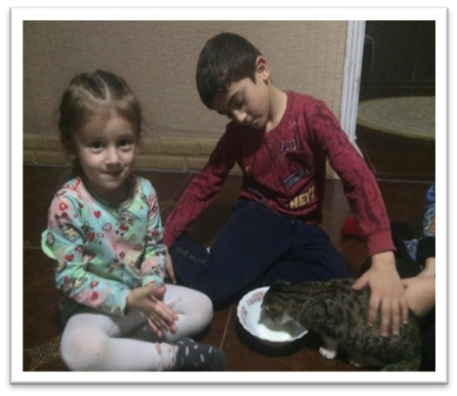 | 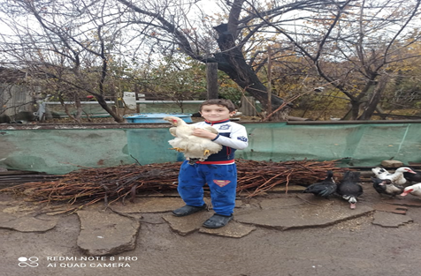
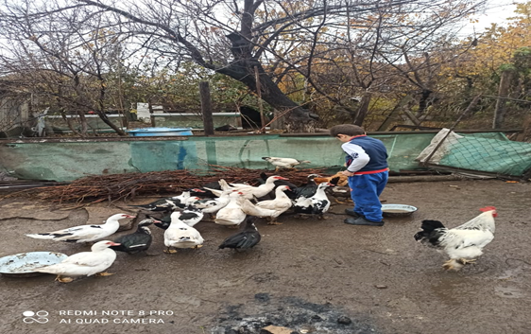 | 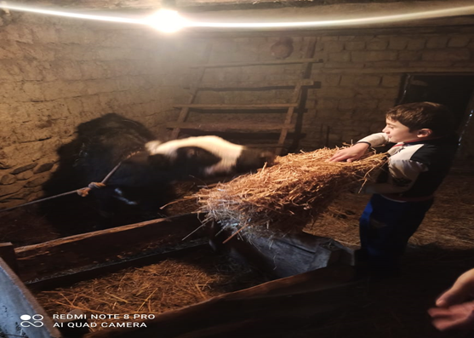
 | 